Veřejné zakázky v českém stavebnictví za uplynulý rok klesly o 10,3 %
Praha 8. 3. 2023 – Z pohledu objemu práce pro české stavebnictví hrají stále klíčovou roli veřejné zakázky. Jsou nezastupitelnou součástí kondice sektoru domácí ekonomiky. Veřejné zakázky ve stavebnictví tvořily 30,3 % z celkového objemu 566,4 miliard korun všech veřejných zakázek oznámených veřejnými zadavateli v uplynulém roce. Počet oznámených veřejných zakázek ve stavebnictví ovšem za rok 2022 klesl o 10,3 % a klesla také reálná hodnota finančního objemu vypsaných veřejných zakázek. Stavební firmy získaly v průměru každou pátou zadanou veřejnou zakázku. Vyplývá to z Kvartální analýzy českého stavebnictví Q1/2023 zpracované analytickou společností CEEC Research.
Byly vypisovány veřejné zakázky v dostatečném počtu a objemu?
V roce 2022 bylo vydáno 1 410 řádných oznámení o stavební veřejné zakázce, což je o 10,3 % méně než v předchozím roce. Celková předpokládaná hodnota oznámení o zakázce v roce 2022 přitom činila 171,7 mld. Kč a byl zaznamenán její meziroční růst o 9,8 %. K meziročnímu růstu hodnoty významně přispěla zakázka Dopravního podniku hl. m. Prahy na metro D ve výši 24,6 mld. Kč. Druhou obří zakázkou v roce 2022 byla stavba dálnice D11 v úseku Trutnov po státní hranici ve výši 13 mld. Kč, vypsaná Ředitelstvím silnic a dálnic ČR. Pokud bychom modelově posuzovali pouze zakázky s hodnotou pod 1 mld. Kč, dostaneme meziroční pokles hodnoty oznámených zakázek o 7,3 %.
Nárůst absolutní hodnoty veřejných zakázek ve stavebnictví je třeba přičíst vlivu zvýšení cenové úrovně ve stavebnictví. Pokud přepočítáme hodnotu těchto veřejných zakázek s ohledem na meziroční inflaci, zjistíme, že nejde o meziroční nárůst, ale meziroční pokles reálné hodnoty zakázek mezi zadanými léty, který dosáhl −4,6 %, což je doprovázeno poklesem počtu vypsaných veřejných zakázek.
„Významní veřejní zadavatelé proklamovali rekordní rozpočty na investice, ale průměrná míra inflace za rok 2022 dosáhla 15,1 %, máme tedy druhou nejvyšší hodnotu od vzniku samostatné ČR. Ačkoli nominální hodnota objemu vypsaných veřejných zakázek zaznamenává v meziročním srovnání uvedený růst o 9,8 %, reálná hodnota vypsaných veřejných zakázek naopak poklesla o 4,6 %,“ vysvětluje Michal Vacek, výkonný ředitel CEEC Research.
„Vítám historicky rekordní výši rozpočtů největších veřejných zadavatelů stavebních prací, kterými jsou například ŘSD a SŽ v resortu Ministerstva dopravy. Na druhou stranu dochází v řadě případů ke krácení investičních částí rozpočtů krajů a obcí, což dál povede k snížení počtu vypisovaných zakázek. Předpokládám, že situace bude rozdílná v jednotlivých segmentech. Zatímco v oboru dopravního stavitelství očekávám, že se objem zakázek udrží na slušné úrovni, v segmentu pozemního stavitelství dojde spíše na nižší objemy. V kombinaci s očekávaným poklesem objemu pozemních staveb v privátním sektoru může na trhu pozemního stavitelství vznikat lokálně převis kapacit a z toho plynoucí problémy firem specializovaných v tomto segmentu,“ předpovídá Jaroslav Heran, generální ředitel společnosti Metrostav.

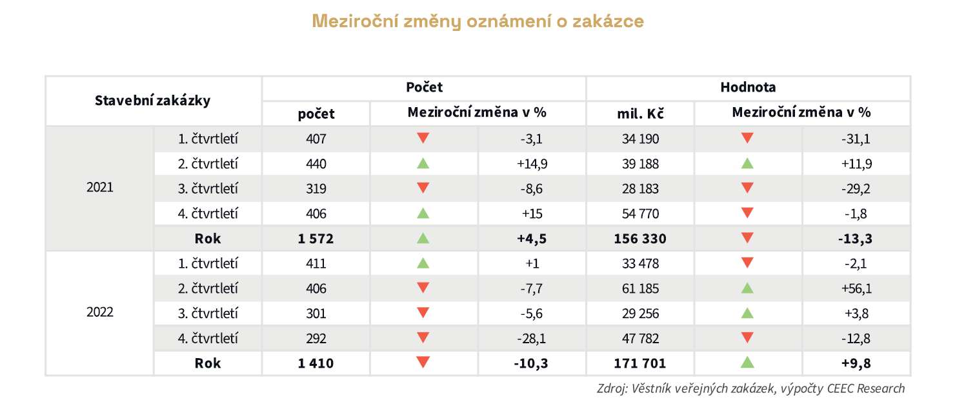
Ve srovnání s rokem 2021, kdy počet veřejných zakázek ve stavebnictví rostl o +4,5 %,
v roce 2022 veřejných zakázek ubylo o −10,3 %.
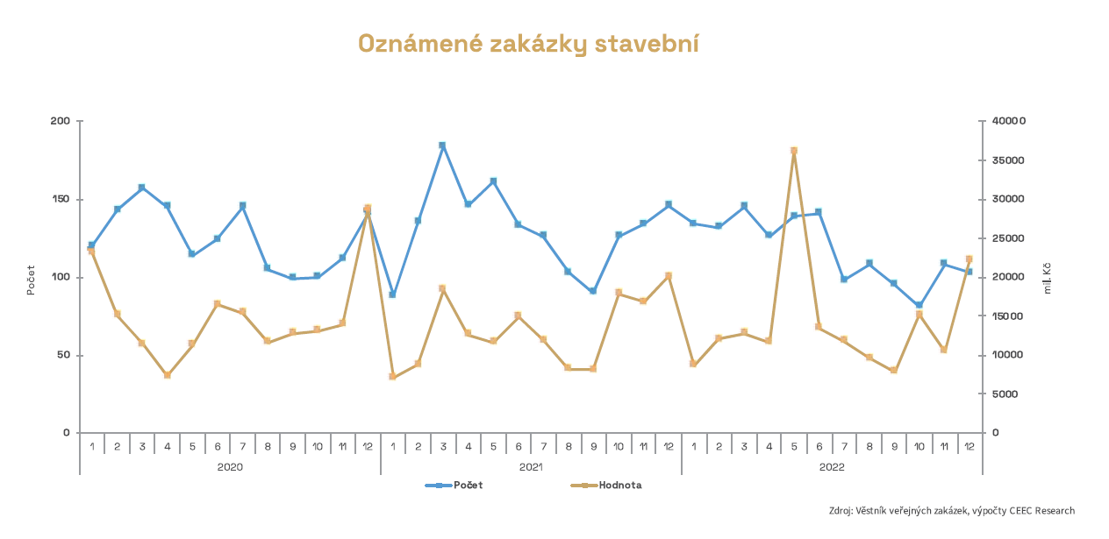
Vývoj hodnoty veřejných zakázek ve stavebnictví v roce 2022 významně ovlivnilo oznámení velké zakázky Dopravního podniku hl. m. Prahy na metro D ve výši předpokládané ceny 24,6 mld. Kč.

Na Slovensku objem veřejných zakázek ve stavebnictví vzrostl až o 51,3 %
Zajímavé je srovnání se sousedním Slovenskem, kde z pohledu objemu práce hrají veřejné zakázky ve stavebnictví také velmi zásadní roli. V roce 2022 bylo vydáno na Slovensku 1 720 oznámení o stavební zakázce, což ve srovnání s předchozím rokem představovalo pokles o 5,8 % (v České republice jsme zaznamenali pokles počtu veřejných zakázek o 10,3 %). Celková předpokládaná hodnota oznámení o stavební zakázce v roce 2022 na Slovensku činila 3 719 mil. EUR a byl zaznamenán dokonce její meziroční růst o 51,3 %. Pro vývoj slovenského stavebnictví je velmi pozitivním faktorem to, že investice státu a dalších veřejných zadavatelů pokračují ve zvýšené míře.
Vysoutěženo a zadáno zhotoviteli bylo o 15,2 % méně než v předchozím roce
Kolik z vypsaných tendrů bylo zadáno konkrétnímu zhotoviteli, a kolik bylo naopak veřejnými zadavateli zrušeno? Určitá část z oznámených zakázek je v následujících měsících zrušena a některé z nich mohou být znovu oznámeny jako další zakázka. Ze zakázek, které byly oznámeny v roce 2022, bylo zrušeno 13 %. Co se týká předběžného objemu, bylo zatím zrušeno 5 % z celkové hodnoty zakázek oznámených v roce 2022.
Největší zrušenou zakázkou byla zakázka Správy železnic na rekonstrukci trati do Chomutova (1,6 mld. Kč), mezi největší patřila zakázka ŘSD na výstavbu telematických systémů na D10 (956 mil. Kč) nebo zakázka města Zlín na rekonstrukci zimního stadionu Luďka Čajky (750 mil. Kč). K dalšímu rušení zakázek bude ještě velmi pravděpodobně docházet, takže poměry se dále budou měnit.
„Není to tak, že by veřejný sektor přestal stavební veřejné zakázky úplně vypisovat. Tak špatná situace není, a doufejme, že ani nebude. Rozvoj měst a obcí nejde zcela zastavit. Ale je možné, že některé projekty se budou odkládat nebo etapizovat,“ myslí si Markéta Vaňková, primátorka města Brna.
Značná část oznámených zakázek je časem zadána konkrétnímu dodavateli. Ze zakázek, které byly oznámeny v roce 2022, bylo zatím zadáno 51 %. Co se týká hodnoty, bylo zadáno zatím 31 % z celkového objemu zakázek oznámených v roce 2022. Velká část zadávacích řízení však ještě běží a data o zadaných zakázkách budou dále aktualizována.
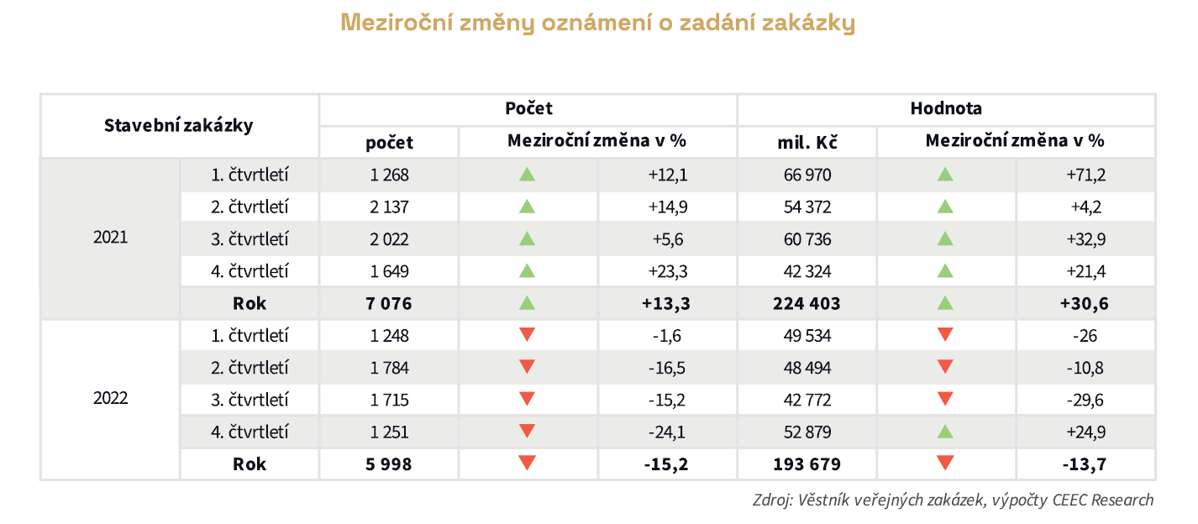
V roce 2022 bylo zadáno 5 998 zakázek (včetně částí zakázek), což je o 15,2 % méně než v předchozím roce. Hodnota zakázek zadaných v roce 2022 činila 193,7 mld. Kč, což představovalo pokles o 13,7 %. Výrazný pokles hodnoty zadaných zakázek ovlivnila zakázka Ministerstva dopravy na projektování, výstavbu, financování, provozování a údržbu dálnice D4 v úseku Háje–Mirotice a provozování a údržbu existujících přiléhajících úseků Skalka–Háje a Mirotice–Krašovice, projekt PPP v hodnotě 32 mld. Kč z února 2021. Pokud bychom modelově posuzovali pouze zakázky s hodnotou pod 1 mld. Kč, dostaneme meziroční růst hodnoty zadaných zakázek o 8,0 %.
Veřejní zadavatelé upravují priority svých investiční rozpočtů
Odborníci neočekávají velké změny v letošním roce u velkých dopravních staveb a dalších velkých strategických projektů státu, které jsou připravovány řadu let dopředu. Realitou je snižování salda rozpočtů samospráv, tedy úbytek disponibilních finančních prostředků, které by bylo možné směřovat do investičních akcí krajů, měst a obcí.
„Pro letošní rok neočekáváme zásadní změny, spíše nepatrný útlum v počtu veřejných zakázek, ale co se týče finančního objemu, snad bude udržen mírný růst,“ předpovídá Petr Suchánek, technický ředitel společnosti Infram.
„Indikace od veřejných zadavatelů máme pozitivní v tom, že se budou snažit letos vysoutěžit projekty minimálně ve stejném množství jako vloni, ale firmy mají obavy, že objemy realizovaných projektů, na které reálně dosáhnou, budou meziročně menší. To může mít citelný dopad na celkovou produkci oboru stavebnictví, protože současně je očekáván pokles v komerční sféře, který koresponduje s menším počtem zahájené bytové výstavby či menším počtem vydaných stavebních povolení,“ dodává Michal Vacek, výkonný ředitel CEEC Research.
Stavebnictví letos bude čelit celé řadě nepříznivých ekonomických vlivů a stejně jako další sektory má před sebou těžký rok. Veřejné zakázky tvoří významný parametr pro naplnění koláče stavebních prací a nebude tomu jinak ani letos. Odborníci očekávají, že do hodnotících kritérií se stále častěji promítne také environmentální hledisko.
„V oblasti veřejných zakázek se v letošním roce bude v souladu s politikou Evropské unie klást větší důraz na environmentální a sociální hlediska. U podniků i veřejných zadavatelů se bude více sledovat dopad jejich aktivit na životní prostředí, například do jaké míry se jim daří přecházet na oběhové hospodářství, tedy snižovat spotřebu materiálu a recyklovat ho,“ konstatuje Ivan Bartoš, místopředseda vlády a ministr pro místní rozvoj.
„Letos se tedy začnou realizovat zakázky připravované v minulých letech. To, co je důležité teď, je nezanedbat projektovou přípravu. S nastupující krizí se ani tak nešetří na stavebních pracích, které dobíhají, ale začíná se projevovat snaha mnohých subjektů šetřit právě na projektové přípravě. To je ale začarovaný kruh, protože nebudou-li projekty, nebude se stavět a nebudou se čerpat evropské dotace. Národní plán obnovy, ve kterém jsou opravdu velké peníze, už má dneska šibeniční termíny, které je ovšem potřeba dodržet. Tady se začíná objevovat problém zase s tím, že některé projekty, které byly připravované v minulých letech, nyní nevyhovují aktuálním podmínkám. Například nebyly připraveny na zelenou tranzici nebo na digitální transformaci stavebnictví a nyní je třeba je upravovat, ale termíny jsou krátké. Může se proto stát, že v některých oblastech bude dost peněz, ale nejsou na to připravené projekty, které splní podmínky pro čerpání dotací,“ varuje Miroslav Žbánek, primátor města Olomouc.
Také další zástupci měst a obcí odhalují důvody dalšího omezení investiční aktivity na komunální úrovni: „Výdaje měst a obcí jsou výrazně ovlivněny zvýšenými cenami energií, nárůstem nákladů na dopravu či nárůstem mezd, které se propisují do nakupovaných služeb. Příjmy obcí tento rozdíl plně nekompenzují, takže musíme hledat úspory,“ říká Věra Palkovská, primátorka města Třinec, a pokračuje: „Úspory v mandatorních výdajích jsou velmi složité, jediným vcelku dostupným řešením je omezení investic, touto cestou půjde celá řada obcí, měst v našem okolí.“

Shrnutí vývoje veřejných zakázek ve stavebnictví v roce 2022
V roce 2022 byly oznámeny zakázky celkem v hodnotě 171,7 mld. Kč, z toho bylo později zadáno 53,9 mld. Kč (tedy 31 % z oznámených). Skutečně zadaná hodnota byla 55,1 mld. Kč, protože zadaná hodnota byla o cca 2 % vyšší než při oznámení. Z celkového objemu oznámených zakázek byly později zrušeny zakázky za 9,4 mld. Kč (tedy cca 5 % z oznámených). Po odečtení zadaných a zrušených zakázek zbývá v systému ještě 108,4 mld. Kč (tedy 63 %), které nebyly zatím zadány ani zrušeny.
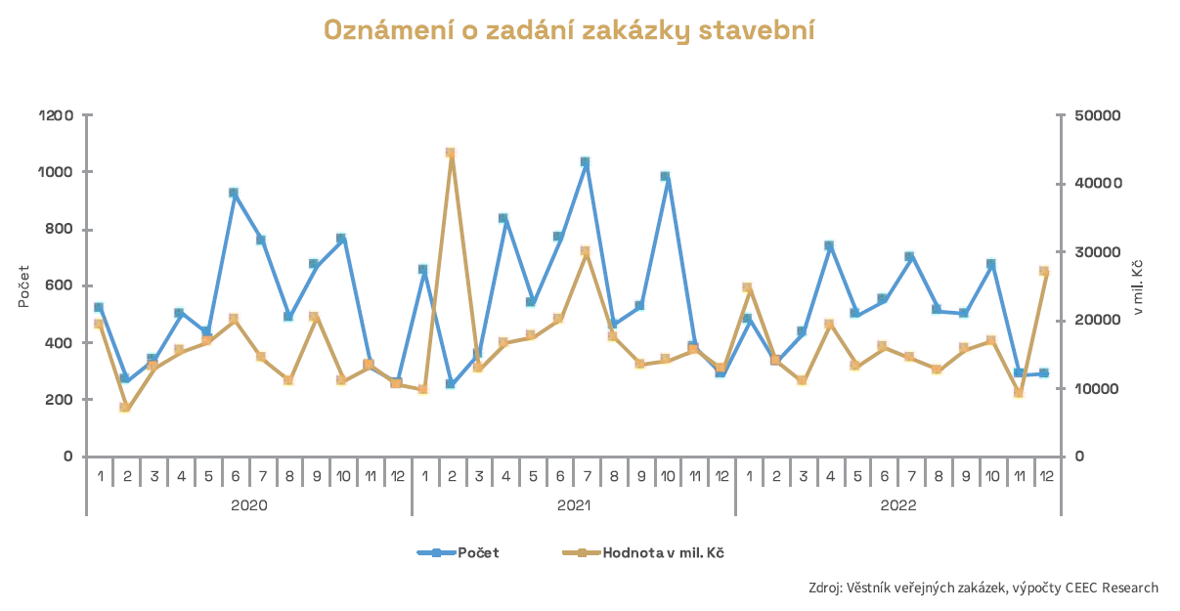
Kvartální analýzu českého stavebnictví za Q1/2023 najdete na www.ceec.eu v polovině měsíce března.

Kontakt pro média:
Ing. Michal Vacek, výkonný ředitel společnosti CEEC Research
+420 776 023 170, michal.vacek@ceec.eu
Společnost CEEC Research je přední analytickou a výzkumnou společností zaměřující se na vývoj vybraných sektorů ekonomiky v zemích střední a východní Evropy. Její studie jsou využívány v současné době více než 17 000 společnostmi. Společnost CEEC Research vznikla v roce 2005 jako analytická organizace specializující se na zpracování výzkumů a analýz stavebnictví, následně se analytické zaměření rozšířilo i na další vybrané sektory ekonomiky.

CEEC Research navíc k pravidelným a bezplatným analýzám také organizuje vysoce specializované odborné konference, kterých se účastní generální ředitelé nejvýznamnějších společností, prezidenti klíčových svazů, cechů a komor a rovněž ministři a nejvyšší představitelé státu z vybraných zemí.

